1. 安装目录下不能有空格和中文，否则会报错；
2. 匹配网站映射，phpstudy—》其他选项菜单—》站点域名管理，

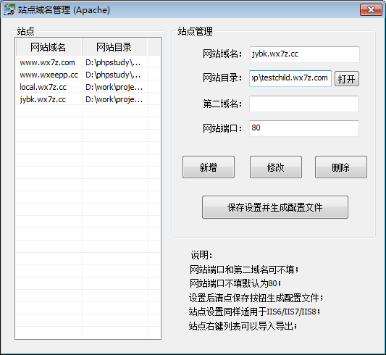域名上面没有http的，文件为项目的根目录，点击保存自动更新；需要修改就点击修改，需要新增就点击新增；删除同理；网站域名要与这里的值一致，一般在application/common/conf/config.php里面的website_url;

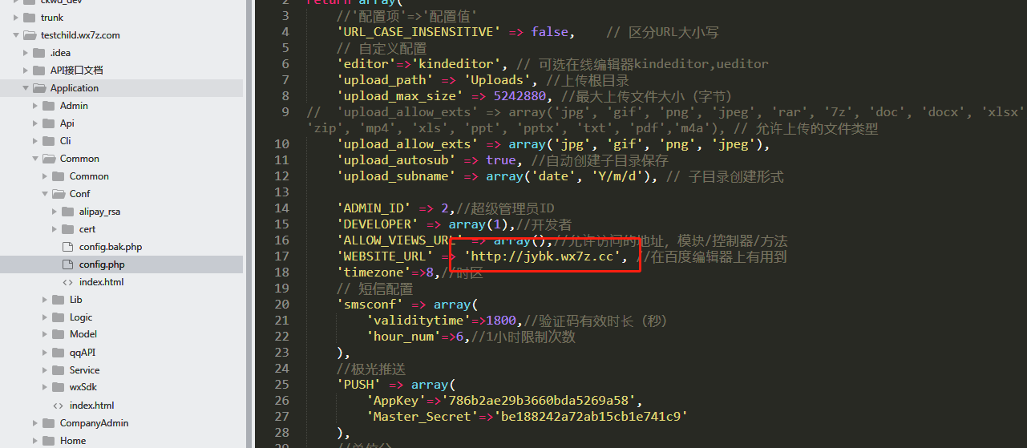

1. phpstudy—》其他选项菜单—》打开host，配置一下上面的域名：

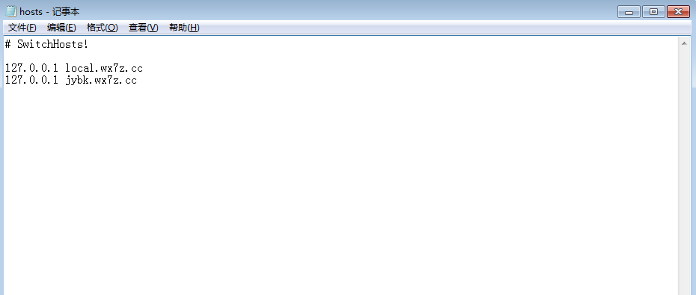

1. 正常来说Apache和MySQL都是启动模式的，如果不是启动的模式，先检查下安装目录是否有空格或者 中文；再不行请参照[https://blog.csdn.net/weixin_40233697/article/details/81140960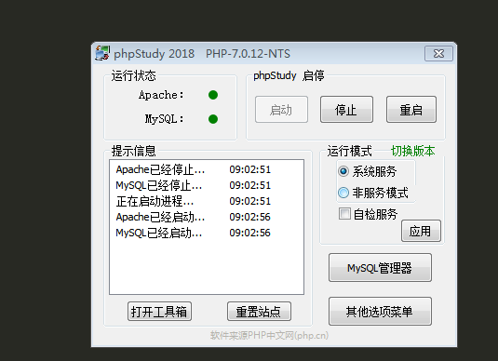](https://blog.csdn.net/weixin_40233697/article/details/81140960#)
2. 同时还要检查.htaccess文件是否存在了，否则也是失败的。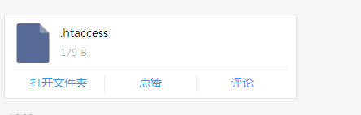
3. 前端代码在application下的mobile，view是页面；
4. 双击点击phpstudy不行，原因可能是它叫你更新到最新的版本，你可以更新或者点击跳过就可以正常运行phpstudy了；
5. 默认打开的是pc样式，不过现在已经没什么人用了，就直接按f12手机模式就好了；